**Паспорт мемориального объекта**

**РЕСПУБЛИКА АДЫГЕЯ**

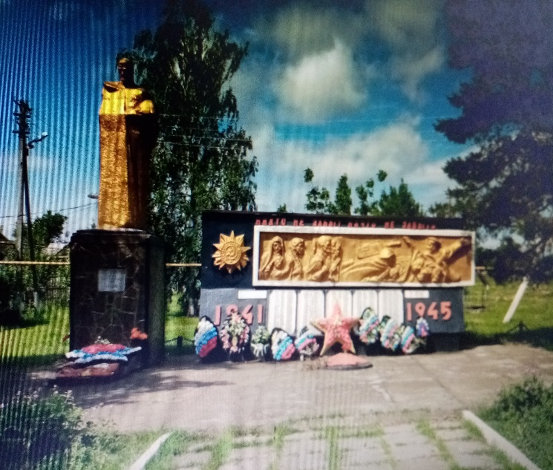

**Название**

Мемориал «Братская могила»

Местонахождения

РА, Шовгеновский район,

п. Зарево,

ул. Пролетарская 5

Площадь

49 кв.м

**Краткое описание.**

Граница территории объекта культурного наследия регионального значения «братская могила советских воинов, погибших при защите и освобождении от немецко- фашистских захватчиков п. Зарево». Братская могила построена в 1967г., находится в центре п. Зарево. С надписью «никто не забыт ничто не забыто 1941-1945гг» Мемориальные плиты с именами погибших воинов, перед стеной символ вечного огня в виде звезды.

**Закрепленный отряд**

Юнармейский отряд МБОУ СОШ №5 п. Зарево